**ПРИМЕРНЫЕ ОТВЕТЫ НА ЗАДАНИЯ**

**Задание 1.** Альдо Леопольд (эколог и писатель) сравнил нашу планету с рекой, не имеющей ни начала, ни конца («Round river»), по которой мы плывем на бревнах. Каждой науке он отвел свое место, например, биология – это изучение почв, флоры и фауны вдоль русла реки, изучение их происхождения - геология и эволюция; практическое использование – промышленность. Экология, с его точки зрения, наука о самой «Round river». Почему он отвел экологии столь значительное место?

**Ответьте на вопрос. За ответ от 0 до 2 баллов. Всего за задание 2 балла.**

**Примерный вариант ответа:**

Экология – наука о взаимоотношениях организма и среды, единстве и взаимосвязи всех компонентов экосистемы («все связано со всем»).

**Задание 2.** Как известно, жизненная форма животных зависит от климата.На территории Красноярского края обитает промысловый вид - крупные благородные олени (маралы) масса которых достигает 350 кг, а высота в холке 160 см. В зимнее время самцы имеют серовато-буровато-желтоватый окрас, причём шея, плечи и брюхо темнее. Самки — серовато-бурые. Летний окрас у обоих полов — буровато-коричневый. Как изменятся размеры оленя (1), выступающие части его тела (2) и окрас (3) при интродукции вида в южные регионы Российской Федерации? Укажите, чем обусловлены данные изменения.

**Ответьте на вопросы. За ответ от 0 до 2 баллов. Всего за задание 8 баллов.**

**Примерный вариант ответа:**

1. Размеры маралов уменьшатся (правило Бергмана)
2. Выступающие части тела (хвост, уши, конечности) станут длиннее (правило Аллена)
3. Окрас (пигментация тела) станет более светлым (правило Глогера)
4. Изменения обусловлена увеличением потери тепла, которая происходит в основном через поверхность тела и снижением его аккумуляции.

**Задание 3.** Осетр сибирский занесен в Красные книги Российской Федерации и Красноярского края, его промысел в Енисейском бассейне запрещен с 1998 года. Для восстановления популяции ежегодно в рамках краевой госпрограммы «Охрана окружающей среды, воспроизводство природных ресурсов» пополняют акваторию реки мальками. Так, в 2024 году в реку Енисей на Прутовском мелководье выпустили почти 100 тысяч мальков сибирского осетра. Однако, достижение высокой численности может привести как к повышению рождаемости (1), так и к ее снижению (2). При каких условиях может иметь место первая ситуация и при каких вторая?

**Ответьте на вопросы. За ответ от 0 до 2 баллов. Всего за задание 4 балла**

**Примерный вариант ответа:**

1. Повышение рождаемости обычно наблюдается в оптимальных условиях, при отсутствии эффекта переуплотнения популяции.

2. Снижение рождаемости может наблюдаться при эффекте переуплотнения популяции в результате стресса.

**Задание 4.**

На карте представлено распространение марала в Красноярском крае (Смирнов М.Н., Тюрин В.А., Зырянов А.Н., 2012).

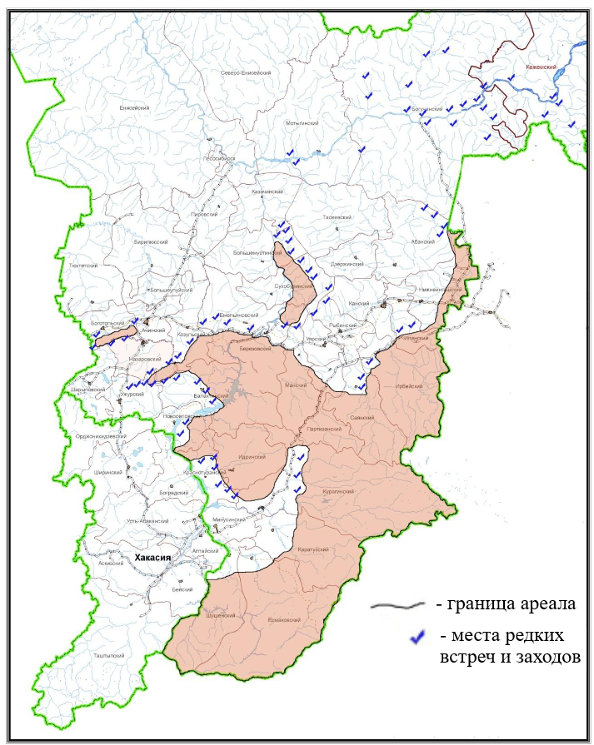

Чем определяется размер ареала марала? Какова его конфигурация: сплошной, мозаичный (пятнистый), дизъюнктивный (разорванный), ленточный? Почему имеет место выбранная Вами конфигурация ареала?

**Ответьте на вопросы. За ответ от 0 до 2 баллов. Всего за задание 6 баллов.**

**Примерный вариант ответа:**

1) размер ареала определяется толерантностью вида и отсутствием преград для его распространения.

2) мозаичный (пятнистый) ареал

3) мозаичный (пятнистый) ареал соответствует мозаичности территорий с подходящими для вида условиями и наличием преград для распространения вида.

**Задание** **5** По высказыванию В.И.Вернадского: «Мы живем в эпоху, когда человечество впервые охватило в бытии планеты всю Землю». Дипеш Чакрабарти, придерживаясь мнения В.И.Вернадского, отмечал: «Человек стал важным геологическим фактором, способным замедлить наступление ледникового периода и вызвать очередное массовое вымирание в ближайшие 300-600 лет». Как назвал это новое геологическое явление на нашей планете В.И.Вернадский? Почему В.И. Вернадский рассматривает человека в качестве геологической силы, а Дипеш Чакрабарти приписывает ему роль геологического фактора?

**Ответьте на вопрос. За ответ от 0 до 2 баллов. Всего за задание 4 балла.**

**Примерный вариант ответа:**

1. Ноосфера.
2. Рост масштабов деятельности человека с использованием постоянно совершенствуемых технических средств оказывает мощное преобразующее воздействие на экосистемы планеты.

**Задание 6.** ПАО «ГМК «Норильский никель», крупнейший производитель палладия и высокосортного никеля, а также крупный производитель платины и меди, в 2024 году утвердил обновленную стратегию в области экологии и основные направления углеродной нейтральности.

Укажите два основных типа мероприятий, на которые могут быть ориентированы действия компании для достижения поставленной цели.

**Ответьте на вопрос. За ответ от 0 до 2 баллов. Всего за задание 4 балла**

**Примерный вариант ответа**

1. Достижение этой цели возможно за счет мер по сокращению выбросов парниковых газов при производстве продукта и его транспортировках, например использование новых источников энергии, материалов, технологий и т.д.

2. Остаточные выбросы могут быть компенсированы за счет сторонних проектов - мер по поглощению углерода, увеличения поглотительной способности экосистем (например лесоразведение).

**Задание 7.** Клен ясенелистный был ввезен в Россию из Северной Америки в конце XVIII века как экзотический вид. В настоящее время является одним из самых агрессивных древесных сорняков в зоне Красноярского края, заполняя собой территорию городов (например, г. Дивногорск). Почему это возможно? Почему это опасно?

**Ответьте на вопросы. За ответ от 0 до 2 баллов. Всего за задание 4 балла.**

**Примерный вариант ответа:**

1. Вселение новых видов в экосистему возможно при их высокой конкурентоспособности и отсутствии у аборигенных видов механизмов, позволяющих противостоять новым пришельцам.
2. Привнесение новых видов опасно, поскольку может привести к существенным изменениям экосистемы.

**Задание 8.** В марте 2024 года компания «Роснефть» сообщила о завершении подготовительного этапа комплексного лесоклиматического проекта, ожидаемый эффект которого снижение углеродного следа «Восток Ойл» - крупнейшего проекта компании в Красноярском крае. К чему приведет снижение углеродного следа?

**Ответьте на вопрос. За ответ от 0 до 2 баллов. Всего за задание 2 балла**

**Примерный вариант ответа:**

Снижение «углеродного следа» приведет к уменьшению концентрации парниковых газов, снижению антропогенного воздействия на атмосферу и климатической стабильности.

**Задание 9.** Известно, что все виды ели теневыносливы, но лучше развиваются при достаточном освещении, требовательны к плодородию и влажности почв, морозостойки. Однако несмотря на эти требования в северо-восточной части острова Ольхон (сухой климат), на высоте 700-900 м над уровнем Байкала расположен крупный массив елового леса (реликтовый ельник), объявленный памятником природы в 1981 году. Какие благоприятные условия для его сохранения могут быть на острове? Приведите два условия.

**Ответьте на вопрос. За каждый правильный ответ 1 балл. Всего за задание 2 балла**

**Примерный вариант ответа:**

благоприятные условия: близкое расположение грунтовых и ключевых вод (1 балл), занос холодных влажных масс воздуха со стороны Байкала (1 балл).

**Задание 10.** В сентябре 2024 года Российский экологический оператор (РЭО) совместно с Роскачеством запустил проект по добровольной сертификации "Зеленый офис". Что такое «зеленый офис»? На что могут быть направлены требования в стандарте?

**Ответьте на вопрос. За ответ от 0 до 2 баллов. Всего за задание 4 балла**

**Примерный вариант ответа:**

* + - 1. зеленый офис – комплекс внедренных мер, позволяющих минимизировать негативное воздействие на окружающую среду (допустим и альтернативный вариант ответа – офис, который не выбрасывает в атмосферу CO2).

1. требования направлены на экономию природных ресурсов, которые используются в офисе.